**الجمهورية الجزائرية الديمقراطية الشعبية**

|  |
| --- |
| **مديرية التربية لولاية اليزي المستوى: الثالثة متوسط**  **متوسطة بركات العرافي الثلاثاء : 22/ مارس / 2022 م**  **عين اميناس المدة: ساعتين** |
| **اختبار الفصل الثاني في مادة الرياضيات** |

**الجزء الأول: (12ن)**

**التمرين الأول: ( 03 ن)**

أجب بصحيح أو خطأ مع تصحيح الخطأ إن وجد:

1.  مثلث قائم في B، النقطة O منتصف  هي مركز الدائرة المحيطة بهذا المثلث .
2. إدا كان مثلث  قائم في C فإن : .
3. المماس في الدائرة هو مستقيم يقطعها في نقطتين مختلفتين .
4.  يساوي .
5. حصر العدد 7283 بين قوتين متتاليتين هو  .
6. إذا كان – b < (–1) a معناه أن : a > b .

**التمرين الثاني: (02.5 ن)**

* ليكن العدد G حيث : = G .



1. أحسب العدد G ثم أكتب الناتج كتابة علمية .
2. أحسب العبارة H حيث :  ..

H

**التمرين الثالث: ( 03 ن)**

1. أكتب العبارة التالية بدون أقواس ثم بسطها:  .

P

1. أنشر ثم بسط العبارة P :  .
2. من أجل أحسب قيمة العبارة التالية :  .

**التمرين الرابع: (03.5 ن)**  M

الشكل المقابل غير مرسوم بالأبعاد الحقيقية.

 دائرة مركزها النقطة  وقطرها [FD] حيث : FD = 10cm .

M نقطة من  حيث : MD= 6 cm . D F

1. ما نوع المثلث MDF , ثم أحسب الطول MF **.**
2. أحسب قيس الزاوية MDF , و أعط النتيجة مدورة إلى الوحدة من الدرجة .
3. E نقطة من[MD] حيث ED= 4,2 cm ، المستقيم الذي يشمل E ويوازي (MF) 

يقطع [FD] في النقطة N .

1. احسب بعد النقطة E عن المستقيم (MF) ؟ و ما هو بعد النقطة Nعن المستقيم (MD) ؟

**الجزء الثاني: (08ن)**

**الوضعية الإدماجية:**

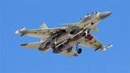

المناورة الجوية القتالية هي الفن التكتيكي المتمثل في

تحريك و تدوير و وضع الطائرة المقاتلة في موقع يمكن

من خلاله شن هجوم على هدف متحرك أو ثابت .

تعتمد مناورات القتال الجوي على المناورات الأساسية

الهجومية و الدفاعية لاكتساب أفضلية على الخصم مهما

كان موقعه .

أثناء تدريبات فرقة القوات الجوية الجزائرية على إصابة هدف أرضي ثابت , في نقس اللحظة ,A بالمناورة و إطلاق صاروخ على الهدف A و F قام كلا من الطيارين

حيث رصدت الفرقة التقنية حركة الصاروخين على شاشة الرادار وفق المخطط أدناه :

$2x$-22

$$x$$

FK = و AC = حيث :

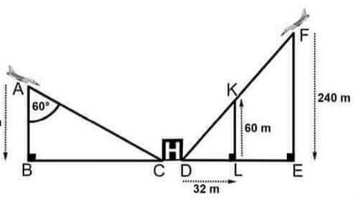

$2x$-22

$$x$$

.AC و FD عن الطولين $x$ 01- عبر بدلالة

, أي الصاروخين سيصيب الهدف أولا ؟ برر جوابك . $x$ = 140m02 - باعتبار أن :

**ملاحظة: الصاروخان يتحركان بنفس السرعة.**

**الصفحة 2 من 2**